**Thành viên trong nhóm gồm:** Vinh (SE140313), Nhân (SE140738), Huỳnh (SE140317).

**Viết bài báo cáo về:** Đồng Hồ điện tử hiển thị trên màn hình LCD.

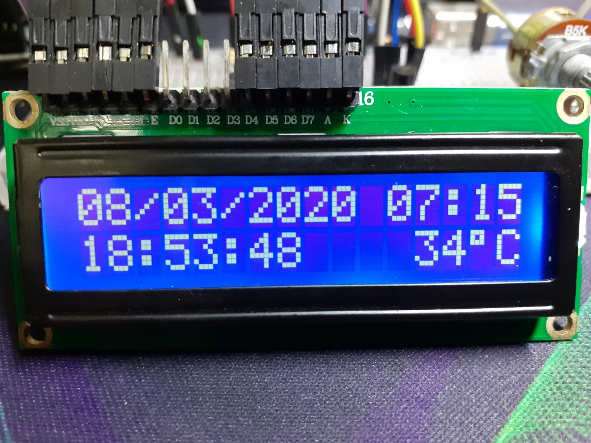

**Phần 1: Giới Thiệu**

1. **LCD1602 :**

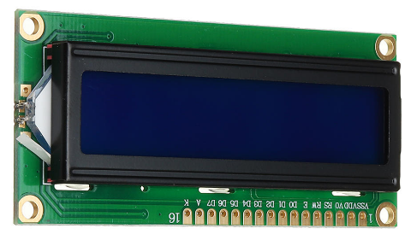

+ Tính chất: [Màn hình LCD1602 xanh lá](https://chotroihn.vn/man-hinh-lcd-16x2) sử dụng driver HD44780, có khả năng hiển thị 2 dòng với mỗi dòng 16 ký tự, [màn hình LCD](https://chotroihn.vn/man-hinh-lcd) có độ bền cao, rất phổ biến, nhiều code mẫu và dễ sử dụng thích hợp cho những người mới học và làm dự án.

+ Nguyên lí hoạt động:

Chân 1 : VSS: tương đương với GND - cực âm

Chân 2 : VDD: tương đương với VCC - cực dương (5V)

Chân 3 : Constrast Voltage (Vo)

Chân 4: Register Select (RS): điều khiển địa chỉ nào sẽ được ghi dữ liệu

Chân 5: Read/Write (RW)

Chân 6: Enable pin: Cho phép ghi vào LCD

Chân 7: D0 – D7: 8 chân dư liệu, mỗi chân sẽ có giá trị HIGH hoặc LOW nếu bạn đang ở chế độ đọc (read mode) và nó sẽ nhận giá trị HIGH hoặc LOW nếu đang ở chế độ ghi (write mode).

Chân cuối cùng : Backlight (Backlight Anode (+) và Backlight Cathode (-)): Tắt bật đèn màn hình LCD.

1. **LM35:**

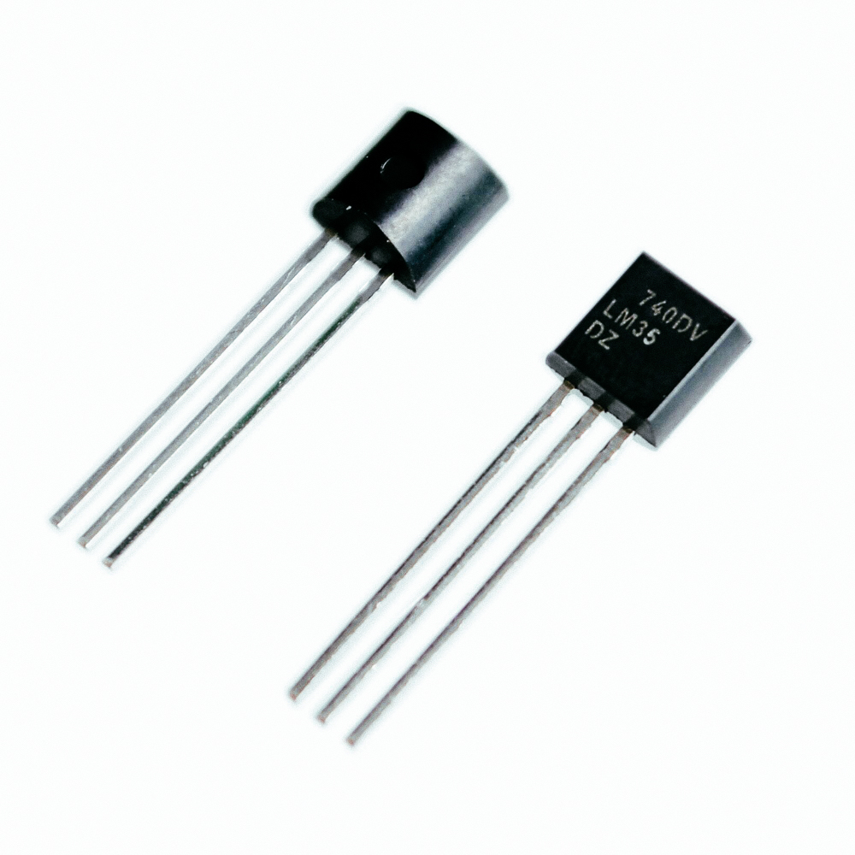

+ Tính chất: Đầu ra của cảm biến này thay đổi diễn tả tuyến tính,   
 Điện áp o/p của cảm biến IC này tỉ lệ với nhiệt độ Celsius   
 Điện áp hoạt động từ -55˚ đến + 150˚C   
 Được vận hành dưới 4 tới 30 vôn

+ Nguyên lý hoạt động : Cảm biến LM35 có 3 chân : nguồn Vcc , Grounf , signal  
 - VCC sẽ cắm 5V trên Arduino  
 - Signal sẽ cắm vào A0 trên Arduino  
 - Ground đương nhiên sẽ cắm vào Ground trên Arduino.

1. **Chiết áp:**

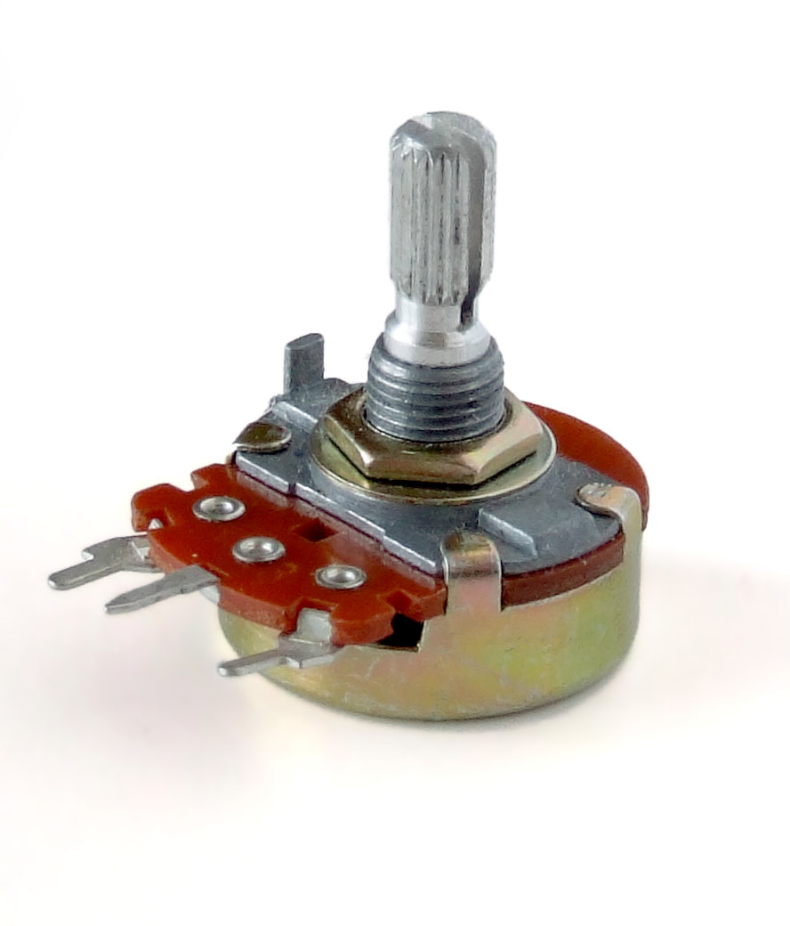  
+ Tính chất: Một điện trở ba cực với một tiếp điểm trượt hoặc xoay tạo thành một bộ chia điện áp chỉnh được.  
  
+ Nguyên lí hoạt động:  
 - Kết nối chân A0 của mạch Arduino vào cực thứ 3 của biến trở để đọc điện áp.

1. **Buzzer:**

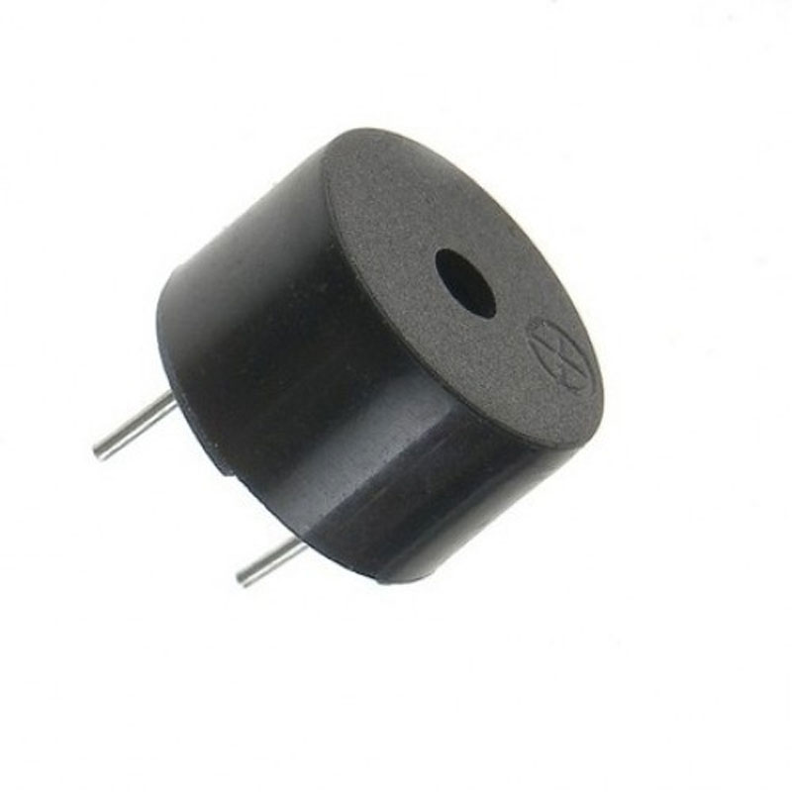  
+ Tính chất: Buzzer gọi là loa mini hay còn gọi là còi báo. Nó dùng để phát ra các âm thanh.  
  
+ Nguyên lí hoạt động: Gồm 2 chân  
 - Chân GND nối GND của Arduino.  
 - Chân tín hiệu nối vào pin Arduino.

1. **Button 2 chân:**

+ Tính chất:  trong mạch là button 4 chân, nhưng thật chất chỉ 2 chân, khi dòng điện đi qua chân 1, chân 4 sẽ nhận được dòng điện (không bị ảnh hưởng khi bật/tắt button). Tương tự chân 2 và chân 3.  
  
+ Nguyên lí hoạt động:   
 - Khi chưa nhấn nút, chân D2 được nối với GND qua một điện trở 10 kΩ.   
 - Khi nhấn nút, chân D2 sẽ được nối trực tiếp với 5V và nối với GND thông qua 1 điện trở 10kΩ.

**Phần 2: Công Dụng:**

* LCD1602: Hiển thị ngày giờ, nhiệt độ, báo thức.
* LM35: Dùng để đo nhiệt độ.
* 2 Chiết áp: 1 cái dùng để điều chỉnh độ tương phản LCD, 1 cái dùng để chỉnh thời gian báo thức.
* Buzzer: tạo âm thanh báo thức.
* Button 2 chân: dùng để chuyển các thao tác chỉnh báo thức.

**Phần 3:** **Giá thành và công dụng của đồng hồ điện tử**

* Kit Arduino UNO R3 ATMEGA16U2: 180k
* Board Test 830: 55k
* LCD1602 Xanh Dương 5V: 25k
* 2 Chiết Áp (B5K, B20K): 10k
* LM35: 26k
* Buzzer: 3k
* Button 2 chân: 3k
* DS1307: 6k
* 40 dây: 27k  
   **Total:** 335k

Công dụng của đồng hồ điện tử này có thể coi ngày và giờ với thời gian thực chính xác, đồng hồ hoạt động liên tục không ngừng nghỉ, Nếu đồng hồ đang chạy mà bị tắt nguồn khi mở lên lại đồng vẫn có thể chạy đúng thời gian thực mà chúng ta không cần chỉnh lại như ban đầu,  
  
+ Đồng hồ điện tử có thể báo thức với buzzer và thông báo nhiệt độ LM35 ra màn hình LCD giúp chúng ta biết khi nào nhiệt độ cao khi nào nhiệt độ thấp để phòng tránh khi có chuyện gì nguy hiểm xảy ra.   
  
+ Điều chỉnh được ánh sáng và thời gian cũng như độ tương phản trên màn hình LCD làm cho dòng chữ hiện lên rõ và ánh sáng vừa đủ cho mắt ta có thể thấy được không bị chói hay mờ khi để ra ánh sáng.

Kết luận : Với mức giá bình dân, rẻ chúng ta có thể tạo ra một chiếc đồng hồ điện tử có thể thực hiện hết tất cả chức năng : Xem giờ, báo thức, do nhiệt độ, chỉnh độ sáng. Một sản phẩm đầy đủ những yếu tố cho một thiết bị điện tử hiện nay thì đồng hồ điện tử có thể là một sản phẩm mà ai cũng có thể làm được và dùng được.  
  
+ Với đồng hồ điện tử này chúng ta có thể phát triển thêm những nhu cầu thiết yếu trong cuộc sống như có thể hiện ngày , tháng , năm. Nâng cấp những thiết bị điện tử cho chúng gọn hơn dễ sư dụng và có thể thay đổi theo nhu cầu của con người.

**Phần 4: Vẽ sơ đồ mạch**

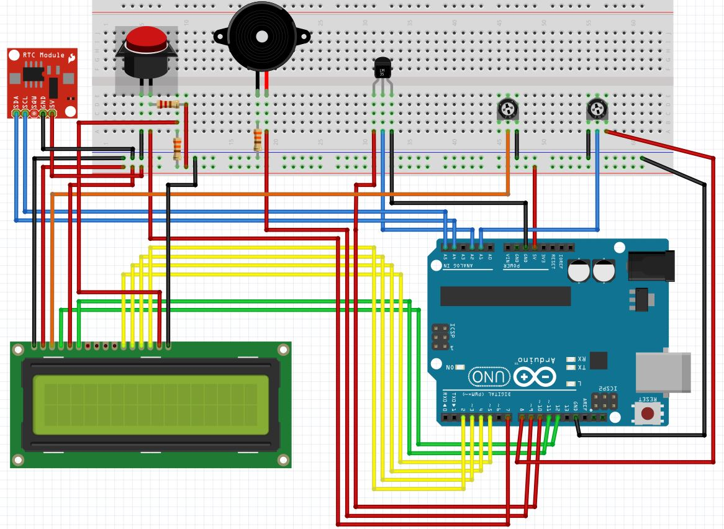

**Phần 5: Code**

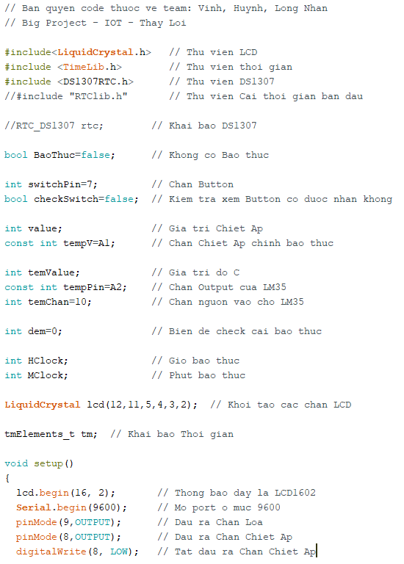

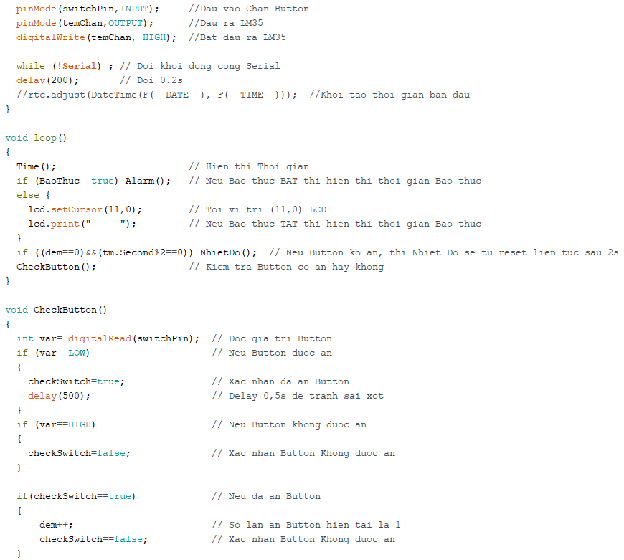

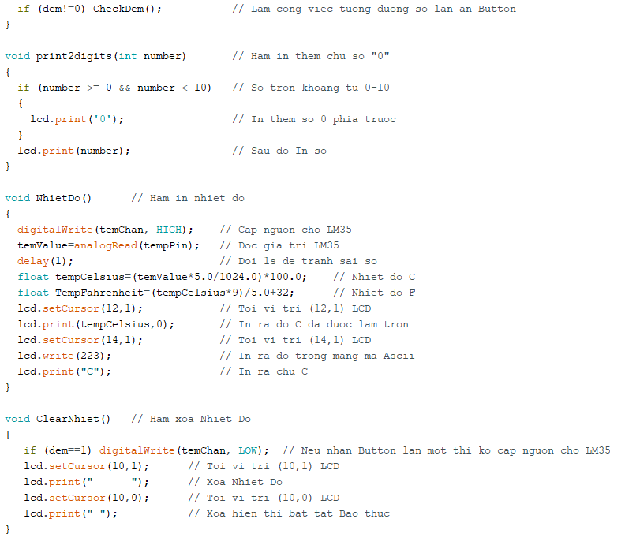

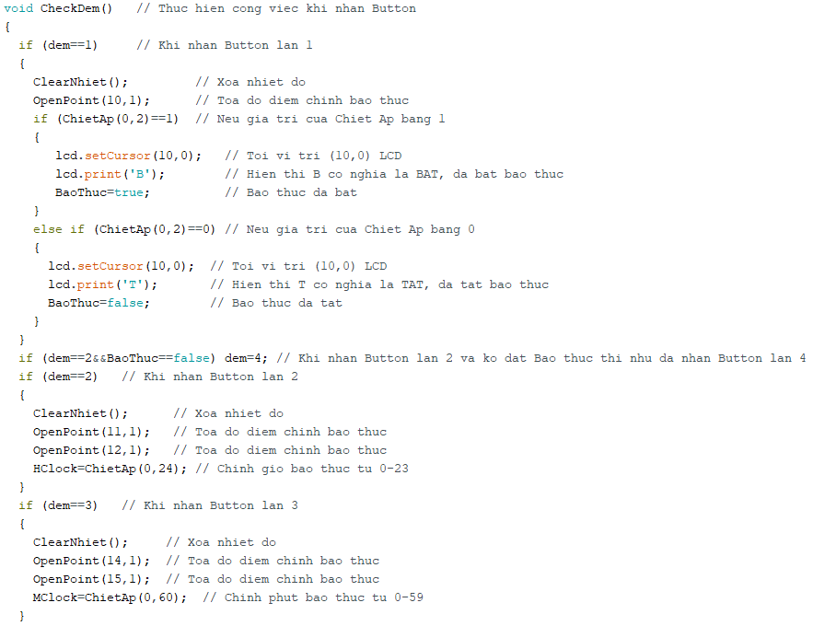

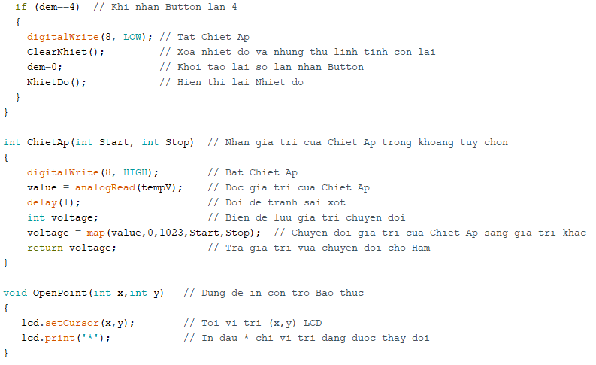

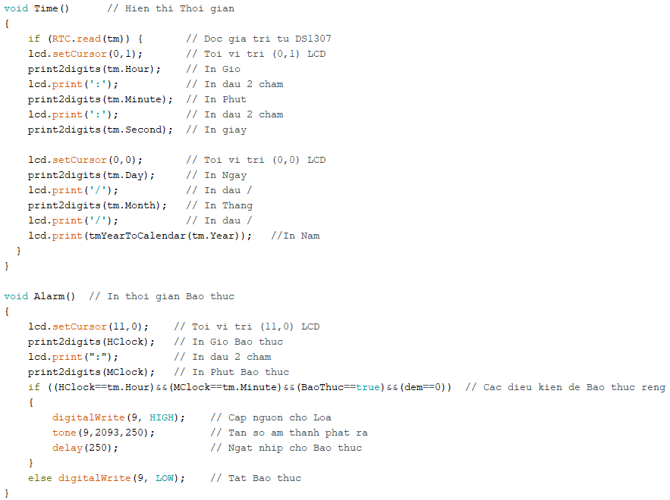

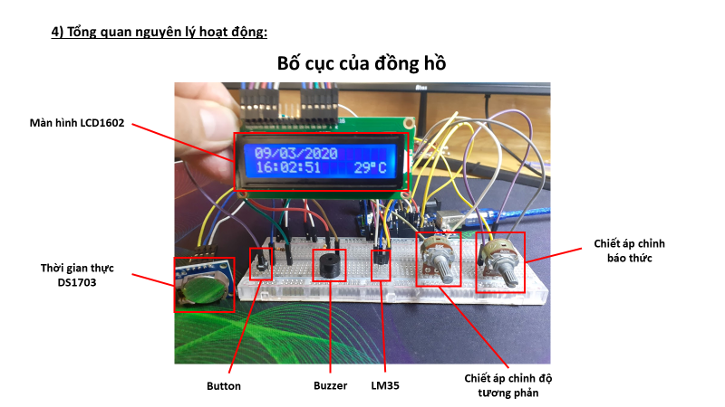

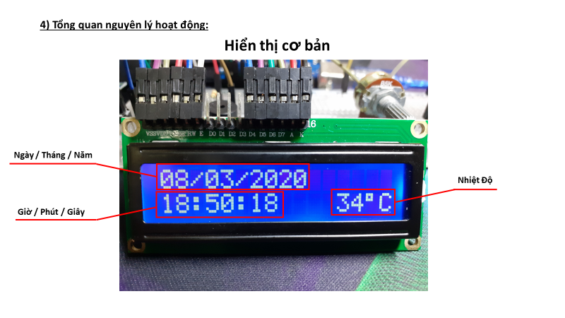

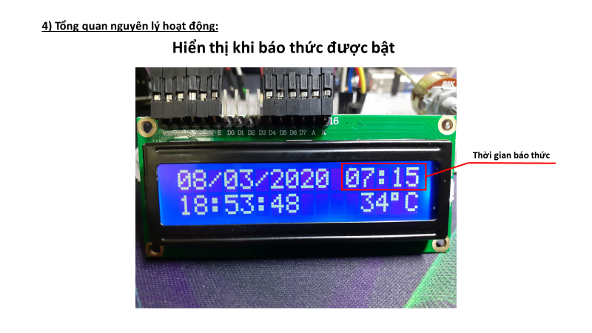

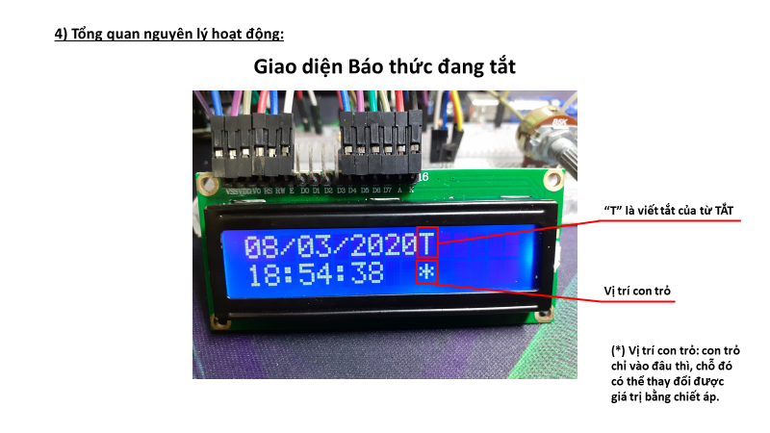

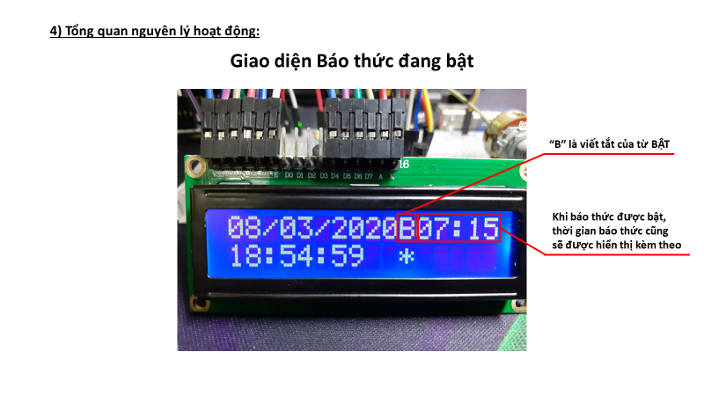

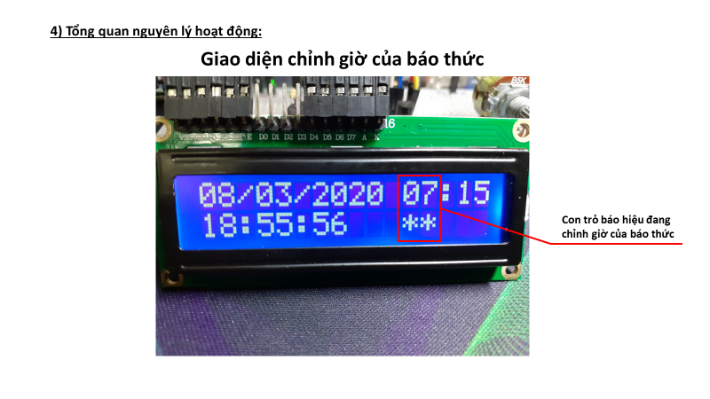

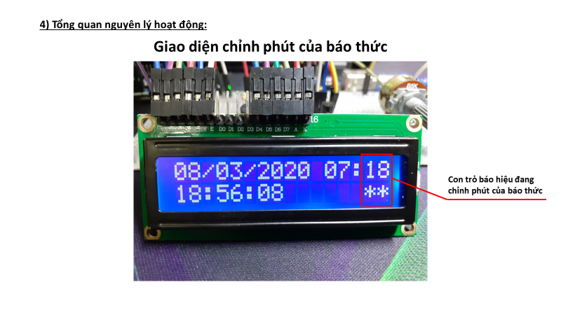

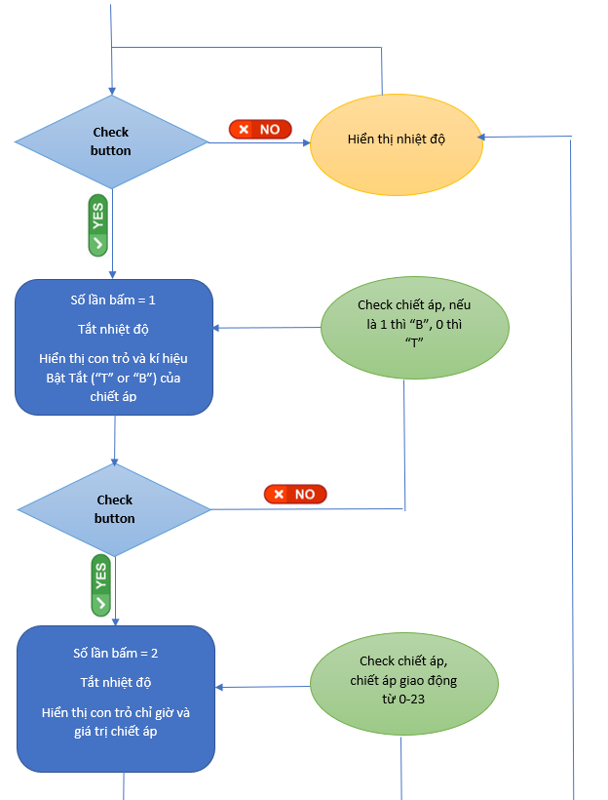**Lưu đồ:**

